Муниципальное бюджетное дошкольное образовательное
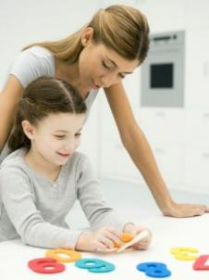
учреждение детский сад № 8 «Звездочка»

Подготовил воспитатель:

Пархомова Н.А.

январь 2022 уч.год
ст. Егорлыкская
Как показали психолого-педагогические исследования, дети 6-7 лет далеко не всегда готовы к усвоению курса математики в соответствии с программой общеобразовательной школы. В связи с этим одна из задач и родителей, и педагогов — выявить имеющиеся у ребенка элементарные математические знания и подготовить его к изучению курса математики в школе.
В современных школах программы довольно насыщены, существуют экспериментальные классы. Кроме того, все стремительнее входят в наши дома новые технологии: во многих семьях для обучения и развлечения детей приобретают компьютеры. Требование знаний основ информатики предъявляет нам сама жизнь. Все это обусловливает необходимость знакомства ребенка с основами информатики уже в дошкольный период. При обучении детей основам математики и информатики важно, чтобы к началу обучения в школе они имели следующие знания:
Знать
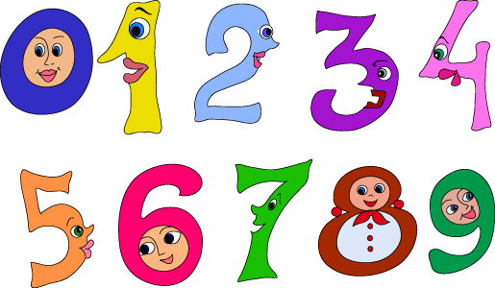
- Состав чисел первого десятка (из отдельных единиц) и состав чисел первого пятка из двух меньших.
- Как получить каждое число первого десятка, прибавляя единицу к предыдущему и вычитая единицу из следующего за ним в ряду.
- Цифры от 0 до 10; знаки +, -, =; Монеты достоинством 1, 5, 10 коп.
- Название текущего месяца, а также последовательность дней недели.
Уметь
- Называть числа в прямом и обратном порядке.
- Соотносить цифру и количество предметов.
- Составлять и решать задачи в одно действие на сложение и вычитание, пользоваться арифметическими знаками действий.
- Измерять длину предметов с помощью условной меры.
- Составлять из нескольких треугольников, четырехугольников фигуры большего размера.
- Делить круг, квадрат на две и четыре равные части.
- Ориентироваться на листе бумаги.
- Считать (отсчитывать) предметы в пределах 10-20.
- Пользоваться порядковыми числительными для определения общего количества предметов и места определенного предмета в ряду.
- Составлять число из единиц (в пределах 10)
- Составлять из двух меньших и раскладывать на два меньших числа (в пределах 10).
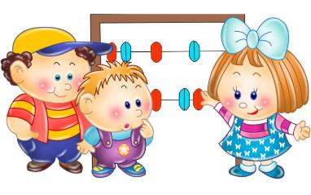
- Называть текущий месяц, последовательность дней недели.

Начиная заниматься с ребенком, помните, что совместная работа с вами должна вызывать у него радость. Проявляйте максимум тактичности, доброжелательности, терпения. Важно вселять в ребенка уверенность в своих силах, уверенность в возможности выполнить какое-либо задание.
С самого начала работы предупреждайте ошибки, подробно объясняйте ребенку инструкцию или правила игры, следите за ходом их выполнения. Если ребенок не понимает задания, начните работу вместе, постепенно уменьшая долю своего участия в совместной работе, игре.
Известно, что выполнение мелкой домашней работы очень нравится вашему ребёнку. Поэтому вы можете обучать его счету во время совместной домашней работы. Например, попросите принести вам определенное количество каких-либо нужных для дела предметов. Точно так же можно учить ребенка отличать и сравнивать предметы: попросите его принести вам большой клубок или тот поднос, который шире.
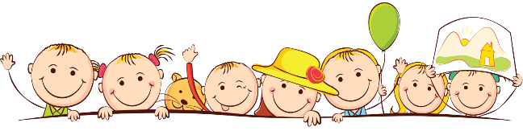
Когда ребенок видит, ощущает, щупает предмет, обучать его значительно легче. Поэтому одним из основных принципов обучения детей основам математики является наглядность. Изготавливайте математические пособия, потому что считать лучше какие-то определенные предметы, например цветные кружочки, кубики, полоски бумаги и т.д.

Хорошо, если вы сделаете для занятий
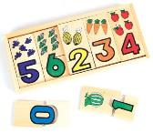
геометрические фигуры, если у вас будут игры
"Лото" и "Домино", которые также способствуют
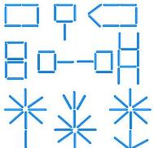
формированию элементарных навыков счета.
Пусть ребенок составляет геометрические фигуры
из палочек. Вы можете задавать ему необходимые
размеры, исходя из количества палочек.
Предложите ему, например, сложить прямоугольник
со сторонами в три палочки и четыре палочки;
треугольник со сторонами две и три палочки
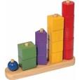
Очень важно научить ребенка различать расположение предметов в пространстве (впереди, сзади, между, посередине, справа, слева, внизу, вверху). Для этого вы можете использовать разные игрушки. Расставьте их в разном порядке и спросите, что стоит впереди, позади, рядом, далеко и т. д. Рассмотрите с ребенком убранство его комнаты, спросите, что находится сверху, что снизу, что справа, слева и т. д.

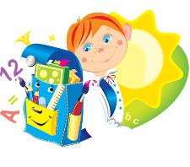
Поступая в школу, ребенок должен уметь решать арифметические задачи. Задачи в курсе математики начальной школы занимают значительное место. Почти половина времени на уроках математики отводится решению задач.
Арифметические задачи помогают раскрыть основной смысл арифметических действий, связать их с определенной жизненной ситуацией. Задачи способствуют усвоению математических понятий, отношений, закономерностей. Как правило, каждая сюжетная задача отражает определенную жизненную ситуацию. Так, в начальной школе много арифметических задач, в содержании которых упоминаются различные профессии. Например: "Плотник изготовил.., садовник вырастил или обработал..." Важно, чтобы дети имели достаточно полное представление о профессиях.
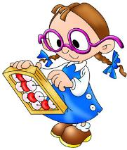
Большую роль при подготовке ребенка к школе играет формирование пространственных и количественных представлений. Ребенок также должен усвоить такие понятия, как много, мало, один, несколько, больше, меньше, поровну. Во время прогулки или дома просите ребенка назвать предметы, которых много, мало, один предмет. Например, стульев много, стол один; книг много, тетрадей мало.
Трудности в решении задач могут быть связаны с недостаточным пониманием ситуации, отраженной в задаче, со сложностью выделения главной мысли, вопроса, математических связей и отношений между числовыми данными. И, конечно, решение задач невозможно без знания состава числа.
Школьный курс математики вовсе не прост. Зачастую дети испытывают разного рода затруднения при освоении школьной программы по математике. Возможно, одной из основных причин подобных трудностей является потеря интереса к математике как предмету.
Следовательно, одной из наиболее важных задач подготовки дошкольника к школьному обучению будет развитие у него интереса к математике. Приобщение дошкольников к этому предмету в условиях семьи в игровой и занимательной форме поможет им в дальнейшем быстрее и легче усваивать сложные вопросы школьного курса.

